Descubrí en esta sopa de letras animalitos. Píntalos con diferentes colores y dibujalos.
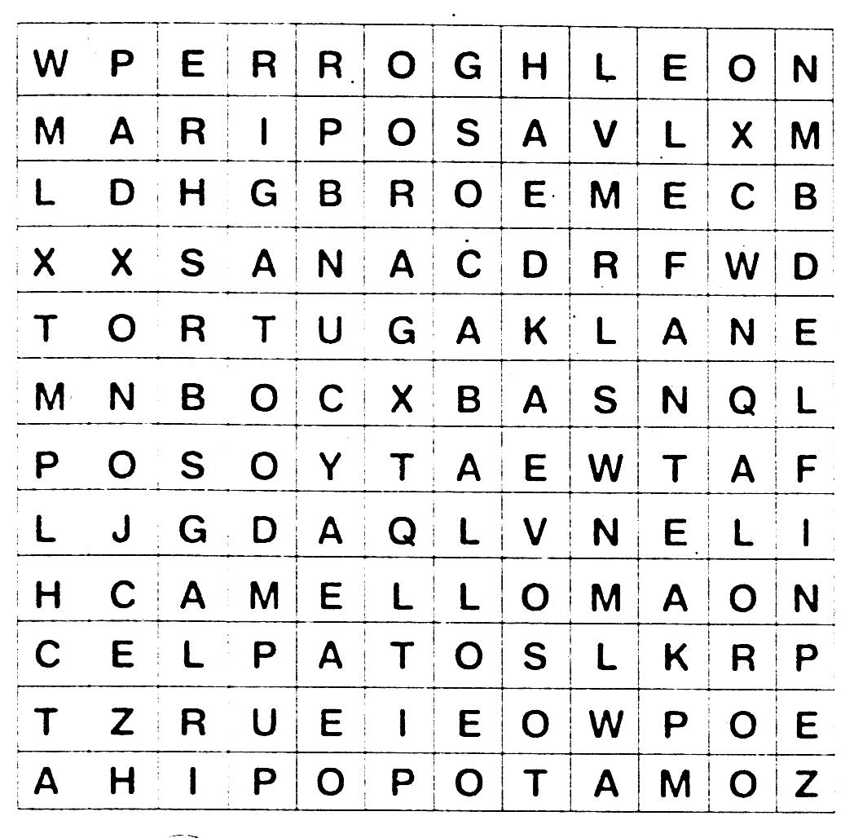
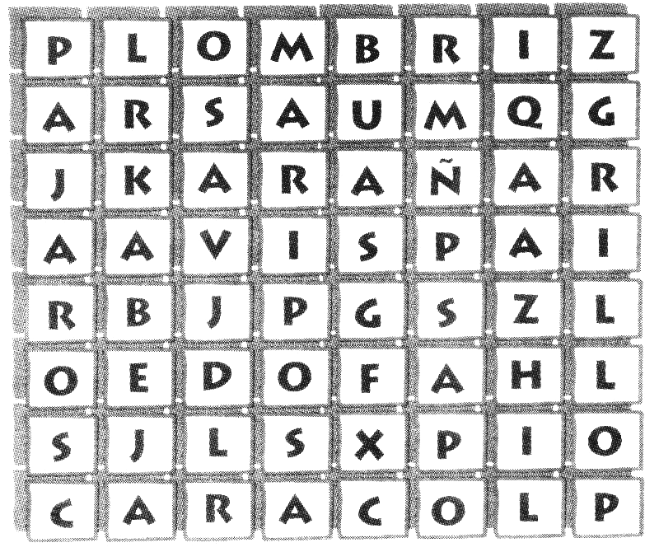
Descubrí en esta sopa de letras animalitos. Píntalos con diferentes colores y dibujalos.
Descubrí en esta sopa de letras animalitos. Píntalos con diferentes colores y dibujalos.

